2025 жылға дейін Қостанай облысының барлық ауылын интернетпен және байланыспен
қамтамасыз ету жоспарлануда

18.08.2023

Мәжіліс депутаттары, «AMANAT» партиясы фракциясының мүшелері Еркін Әбіл мен Екатерина Смышляеваның Қостанай облысында жұмыс сапары жалғасуда. Бүгін олар мектеп жасындағы балаларға арналған Смарт-орталықтың жұмысымен танысып, басқа да нысандарды аралады.
«Юбилейный» шағын ауданында салынып жатқан Смарт-орталық осы өңірдің жол картасына енгізілген. Ол 600-ден астам оқушыға арналған. Мұнда робототехника және бағдарламалау кабинеттерін, киберспорт залы, ландшафты дизайн студиясы және басқа да бағыттар бойынша зертханалар ашу жоспарланған.

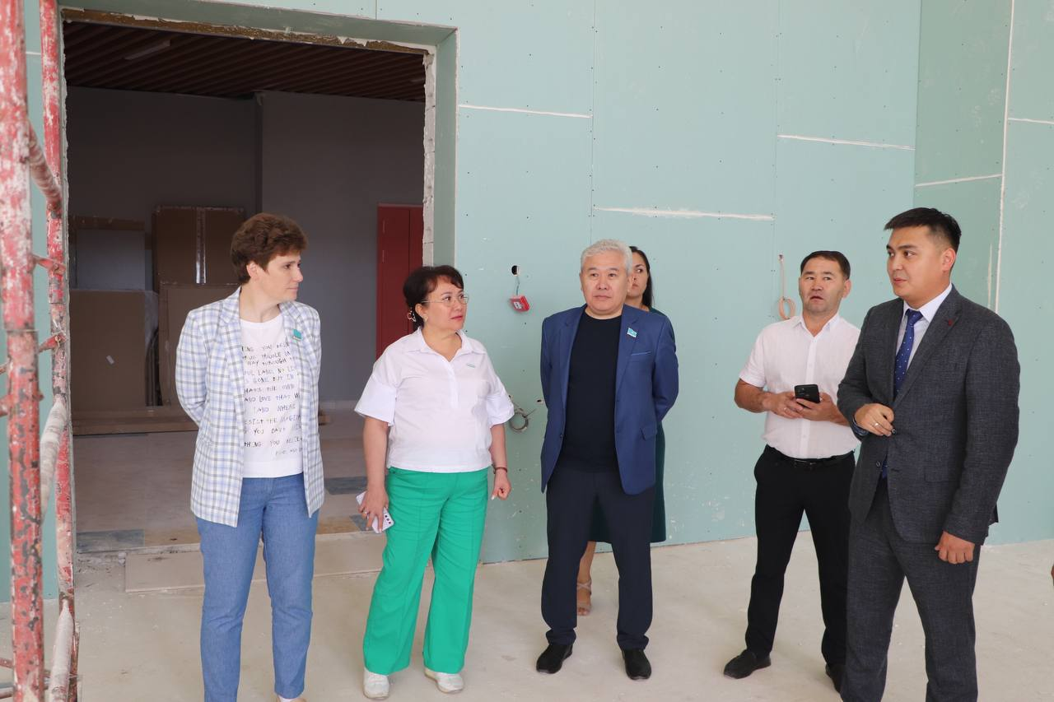

– Орталық тек білім алатын орын емес, балалардың жеке әлеуетін ашуға, қабілеттерін дамытуға, таланттарын анықтауға арналған алаң. Қостанайда мұндай нысанның салынып жатқаны және оның жақын арада іске қосылатыны қуантады, – деді депутат Е. Әбіл.
Смарт-орталықтың жалпы ауданы 12 мың шаршы метрден асады. Оның айналасы балаларға, жастарға арналған спорт алаңдарымен, жасыл желекпен, үш субұрқақпен абаттандырылады.
Сонымен қатар мәжілісмендер Tele2/Altel ұялы байланыс операторларының 5G жаңа буынының базалық байланыс станциясына барды. Облыстық ақпараттандыру басқармасының басшысы Азамат Қашиев депутаттарды жақында іске қосылған жаңа байланыс мұнарасымен таныстырды. Енді қалада Tele2 және Altel ұялы байланыс пайдаланушылары үшін 5G байланысы қолжетімді.

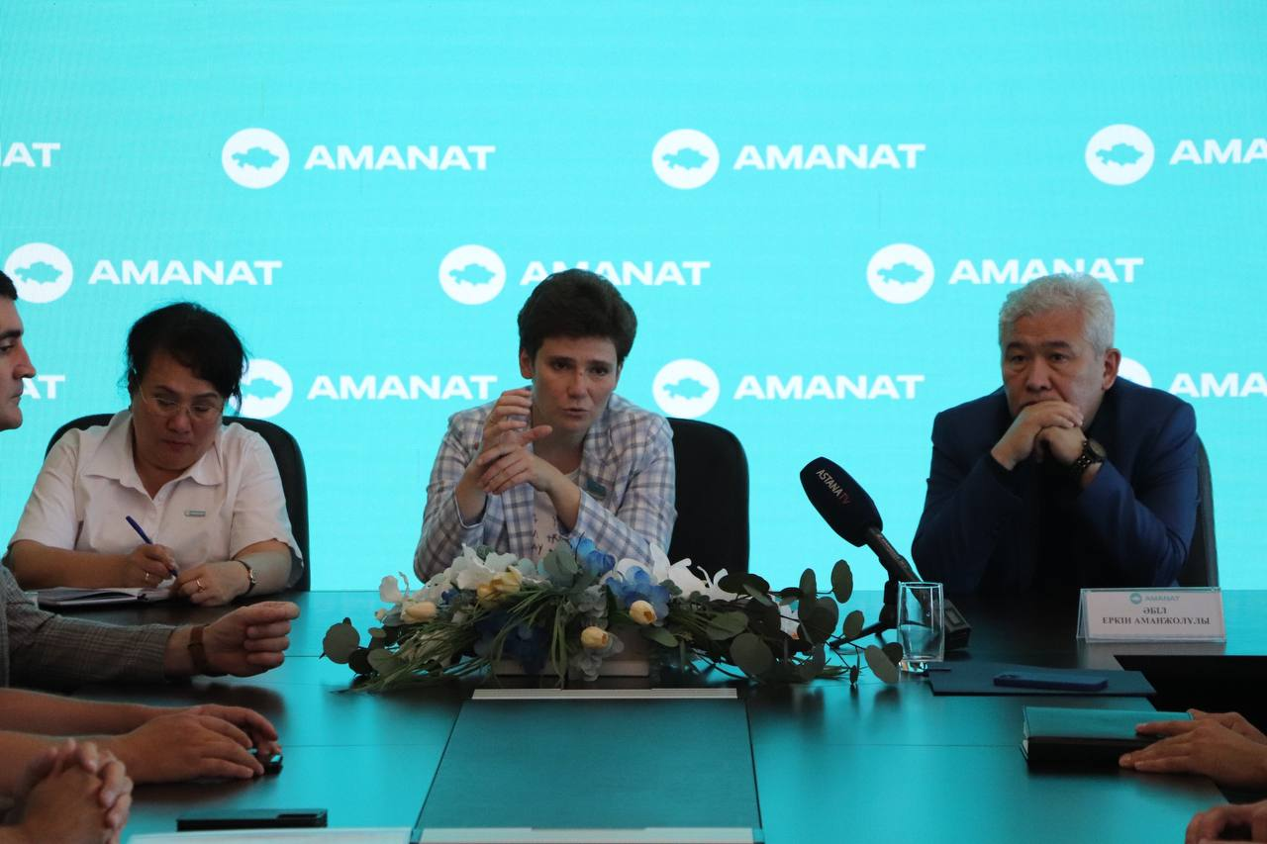

Бұдан кейін Қостанай облысындағы ауылдарды байланыспен қамтамасыз ету мәселелері бойынша кездесу өтті. Жиынға Мәжіліс және облыстық мәслихат депутаттары, ақпараттандыру басқармасының өкілдері, сондай-ақ ұялы байланыс операторлары қатысты.
– Халықты сапалы байланыспен қамтамасыз ету – әрдайым маңызды мәселе. Әріптестерімізбен облыстың аудандары мен ауылдарын аралаймыз, халықпен кездесеміз. Сонда жиі қойылатын сұрақтардың бірі – шалғай елді мекендерді интернет және тұрақты байланыспен қамтамасыз ету. Қазір бұл бағытта белсенді жұмыс атқарылып жатыр. 2025 жылға дейін біз облыстың барлық ауылдарын интернетпен және байланыспен қамтамасыз етуді жоспарлап отырмыз. Бұған өткен шақырылымда депутаттар қабылдаған заңнамалық түзетулер ықпал етеді, – деді Екатерина Смышляева.
Мәжіліс депутаттарының жұмыс сапары 25 тамызға дейін жалғасады. Халық қалаулылары шалғай ауылдарды, проблемалық нысандар мен өндірістерді аралауды жоспарлап отыр.

